党群学习机产品参数
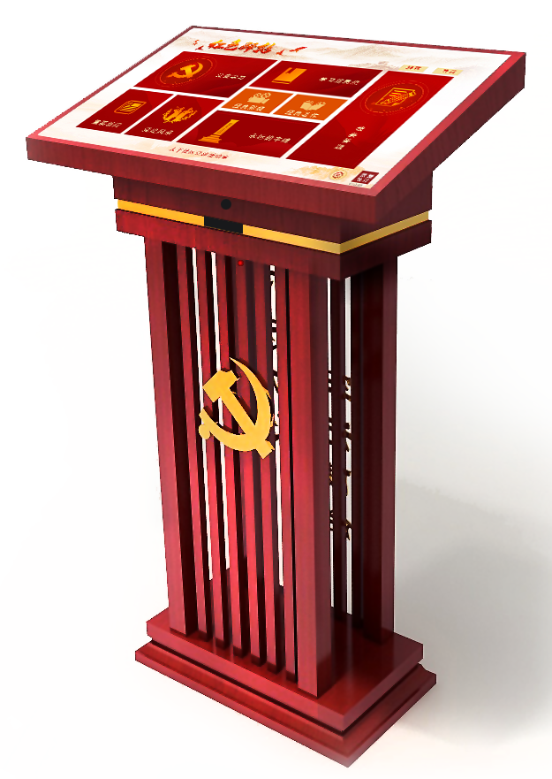
序号 | 名称 | 参数 | 数量 | 单位
1 | 智能触控设备 | 屏幕规格：≥27寸  液晶屏：LG/BOE  显示比例：16：9  屏幕分辨率：1920*1080  类型：电容触摸  CPU： Intel i7  主板：工业主板  内存：≥4G  硬盘：≥ 1T硬盘  显卡：集成显卡  网络：WIFI和4G通信模块 （采用 LTE 3GPP Rel.11 技术，支持最大下行速率 150Mbps 和最大上行速率 50Mbps)  操作系统：Windows 7 | 1 | 台
2 | 实木操作台 | 材质：实木  尺寸：≥长67cm*宽39cm*高112cm  底座内镶嵌钢板，底部无痕双面胶贴 | 1 | 套
3 | 语音采集器 | 频率：70-15000Hz  灵敏度：-35dB±3dB  阻抗：2.2KΩ  电源电压：5V  接口规格：USB2.0 | 1 | 个
4 | 传感器 | 产品尺寸：长3mm*宽25mm*高16mm  产品型号：KGS-812A  工作电压：DC 5-12V  感应距离：10cm-120cm距离可调  感应角度：10-25°圆锥角  感应方式：主动式 | 1 | 个
5 | 卡片兑换机 | 产品型号：定制  尺寸：长210mm*宽125mm*高180mm  电流：12V直流  功率：3.6W  卡片宽度：40MM-63MM  卡片长度：50-150MM | 1 | 个
6 | 定时开关 | 工作电压：DC7-27V  产品规格：长75mm*宽42mm*高25mm  可设置组：模块可设置1-10组时间启停 | 1 | 个
7 | 软件功能 | - 版本包含多个功能；党史学习、学习新思想、重要新闻、先锋风采、经典影视、经典著作、纪念革命先辈、有奖答题、寄语分享等；  - 采用语音识别操控，可以语音控制，语音答题；  - 积分兑换书签，可以一次性添加200张书签；  - 题库题型丰富，包含7种题型，单选题、多选题、判断题、填空题（语音输入）、看图选择、看影视片段选择、听歌答题等；  - 使用php+apache+sqlserver建立服务器，分布式数据存储，易于数据存储，可微信分享和联网答题；  - 数据统计：应用物联网技术进行数据采集，基于Apache Spark框架，利用图表把每日，每周，每月的用户体验数据通过处理分析实现数据直观展示，数据存储于本地和云数据库，支持与其它云平台数据对接；  - 后台管理系统：提供后台管理账号，可编辑上传资源，活动，信息资讯等；  - 远程自动升级：应用物联网技术，软件使用C/S架构，通过tcp/ip ,http协议通信，支持云端对应用软件（SOTA）进行远程自动升级。

